 | Abdi İpekçi Caddesi Kaşıkçıoğlu Apt. No:42 D:2 34365 Nişantaşı İstanbul  www.artxist.com  info@artxist.com  T. +90 212 291 77 84 F. +90 212 343 69 35 | BASIN BÜLTENİ

FORMAT TEORİSİ
Burhan Kum, 18 Mart – 16 Nisan 2010 tarihleri arasında x-ist’te gerçekleşecek yeni sergisi “Format Teorisi” nde sergileyeceği yapıtlarını temellendirdiği teziyle bizi, politik ve toplumsal denetim mekanizmalarının kitleleri biçimlendirme ve yönlendirme gücü üzerinde derinlemesine düşünmeye çağırıyor.

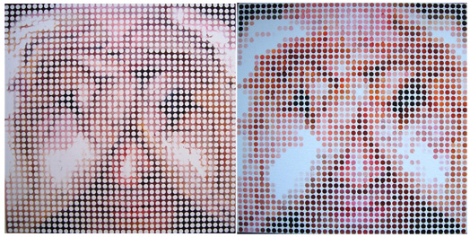
Maske: Yarı Yarıya (diptik), tuval üzerine yağlıboya, 40x40cm (her biri), 2009
Burhan Kum, toplumsal bir manzara olarak suret, bilinmeyen korkusu ve tarih yazımı gibi pusulalarla içinde yaşadığımız toplumun iç çelişkilerini sorguladığı sergileriyle sanat gündemimizde bugüne değin büyük ilgi uyandırmıştır.
Eleştirel dili ve yüzleştirici üslubuyla tanınan sanatçı, siyasetin ta kendisi olarak tanımladığı sanatsal eylemi toplumsal duruma müdahale etmek için bir araç olarak görür. Sanatçıya göre düşüncelerinin pürüzsüz bir ifadesi olan yapıtlarının ve sanatın amacı, gerçeği aramak değil gerçeği oluşturan dinamikleri çözümlemek ve sorgulamaktır.
Pratikten çıkan ve tekrar pratiğe hizmet etmesi gereken teorilere inanan Kum, “Format Teorisi” adlı sergisinde bir alanı denetlemenin en etkili yolunun öncelikle o alanda hizmet verenleri biçimlendirmek olduğu savından yola çıkıyor. Hepimizin, kendimiz için başkaları tarafından çizilmiş sınırlar içerisinde hareket ettiğimizi öne sürüyor.
Sanatçı, sanatı denetlemenin yolunun ise sanatçıları biçimlendirmekten yani veri kabul edebilir hale getirmekten geçtiği çıkarımının ardından sanatın, önlerine koyulanı yutmanın bir “tercih” olduğuna inandırılmış tüketici kitlenin “kültürel yemi” olduğuna dikkat çekiyor.

Sistemin ayakta kalabilmesi için ihtiyaç duyduğu ‘sığ insan’ın ancak hızla sağlanabileceğine inanan Kum, sözlerine şöyle devam ediyor: “Sanatın hayata müdahale etmek gibi bir iddiası ve en ufak bir direnme gücü varsa, sentetik yöntemlerle hızlandırılmış hayata ayak uydurmaktan vazgeçip onu insani hıza indirmenin yollarını aramalıdır. Yavaşlamak direnmektir.”

BURHAN KUM, 1962
Sanat eğitimini 1989 yılında mezun olduğu, Den Bosch Kraliyet Güzel Sanatlar Akademisi, Hollanda (Royal Academy of Fine Arts and Design Den Bosch)’da alan Kum, Hollanda’da kendi atölyesini açtı. 2005 yılından bu yana Suret ve Korku versus Korku adlı kişisel sergileriyle x-ist’te yer aldı. Sanatçı, “Resmen” (Karşı Sanat, 2004), Contemporary İstanbul 06, 07 ve 09, “İstanbul Üzerine Olasılıklar, Sezgiler, Kurgular” (İstanbul, 2008), “Made in Turkey” (Frankfurt, 2008), “Ve…Fakat…Veya” (Karşı Sanat, İstanbul, 2008), Art Asia Miami 2008 (Miami, 2008) fuar ve karma sergilerinde ve Sotheby’s 2009 Türk Çağdaş Sanatı Müzayedesi’nde yer aldı.

